LISTE DES FOURNITURES
Classes ULIS Rentrée 2016
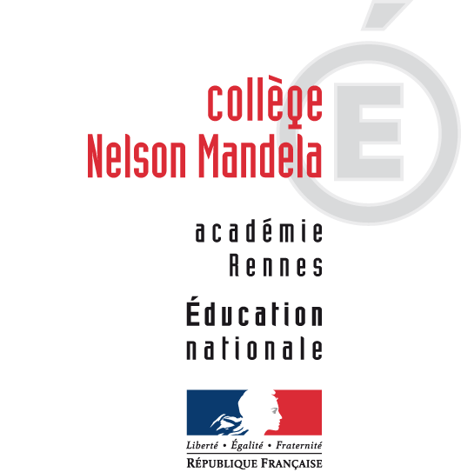

MATHEMATIQUES  FRANÇAIS | - 2 grands classeurs 80 mm  - 1 grand classeur 40 mm rigide  - 2 pochettes d’intercalaires (8 au moins) format 24x32  - 1 pochette d’œillets (à laisser dans le classeur)  - 1 paquet de 100 pochettes plastiques transparentes format A4  - 2 porte-vue de 100 vues (il possèdera 50 pages)
ARTS PLASTIQUES  Pas de gouache | - 1 crayon HB + Gomme  - 2 pinceaux (8 – 16)  - 1 paquet de feuilles blanches perforées (pour classeur grand format)  - 1 protège cahier pour ranger certains documents
E.P.S. | - 1 tenue de sport – des chaussures de sport à semelles blanches ou « non-marquante », présentant un bon amorti : semelle plus épaisse au niveau du talon. Prévoir au minimum 1 tee-shirt et une paire de chaussettes propres.  - Pour la natation : 1 maillot de bain (shorts ou bermudas interdits), 1 bonnet de bain (obligatoire) + des lunettes de piscine (fortement conseillées) + 1 crayon gris
DIVERS | - Règle graduée (20 ou 30 cm) – équerre – rapporteur (en degrés uniquement) – compas - gomme – crayon gris - stylos (4 couleurs) – 12 crayons de couleur – 12 crayons feutres – bâtons de colle – ciseaux – Fluos – 3 cahiers (17x32) de brouillon 48 p. grands carreaux  - 2 pochettes à rabats  - 1 ardoise blanche + des feutres à ardoise + 1 chiffon  - 1 agenda  - Copies simples (21x29.7) grands carreaux  - 1 blouse blanche de grande taille (pouvant servir pour les 4 années au collège en S.V.T. et Sciences Physiques)  Le blanco liquide est interdit.

Remarque :
Les élèves qui seront intégrés à des cours du collège en cours d’année avec d’autres professeurs, auront sans doute besoin de fournitures supplémentaires (cahiers ou classeurs).

